Op Windows zou je naar https://vpn.scoutsengidsenvlaanderen.be/ surfen om dan te verbinden met de VPN, maar op Mac zal je zien dat dit niet lukt. De software is niet beschikbaar op Mac en zal dus ook niet helpen om deze te installeren.

VPN Verbinding opzetten op Mac
Op Mac heeft FortiNet (de leverancier van onze Firewall) wel een apart programma om te verbinden met de VPN genaamd FortiClient.
De handleiding hieronder zet je op weg om via deze weg te verbinden.

1. Het Forticlient programma downloaden & installeren
Ga naar de downloadpagina van FortiNet waar je de FortiClient kan vinden:
http://www.fortinet.com/resource_center/product_downloads.html
Hier kies je voor Mac en vervolgens klik je op Download For MacOS om de FortiClient te downloaden.
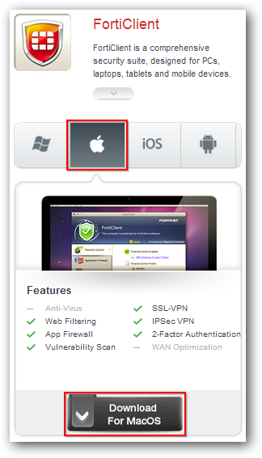
Vervolgens installeer je het gedownloade programma en start je het op.

2. De VPN verbinding instellen
Op het tabblad (1) Remote Access klik je op het (2) tandwieltje en vervolgens op (3) Add new connection.
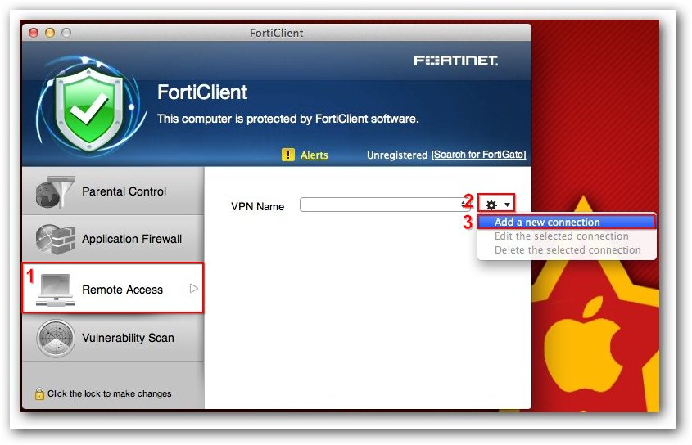
Nu moet je onze VPN informatie ingeven (een handige naam, onze remote gateway en je eigen gebruikersnaam):
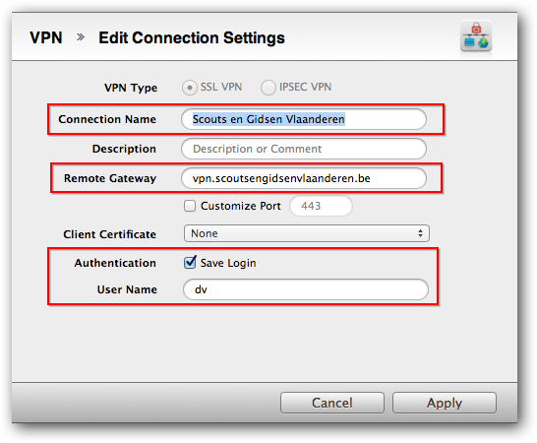
Klik vervolgens op Apply om verder te gaan.

3. Verbinden met de VPN
Nu moet je enkel nog je wachtwoord ingeven en op Connect klikken om verbinding te maken.
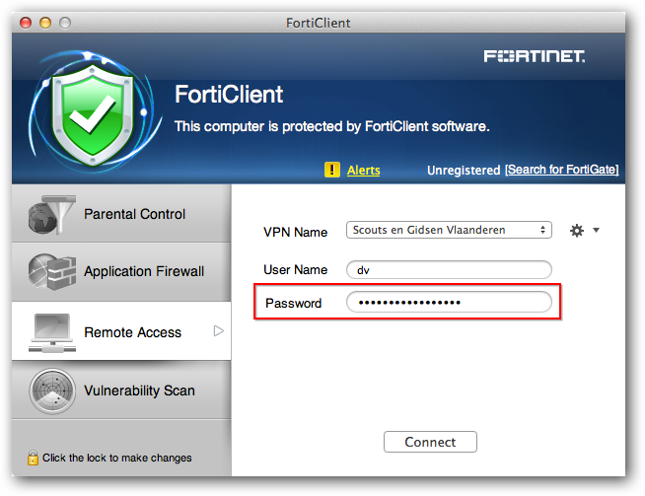
Als de verbinding gelukt is krijg je bij Status te zien dat de VPN verbinding verbonden is ("Connected")
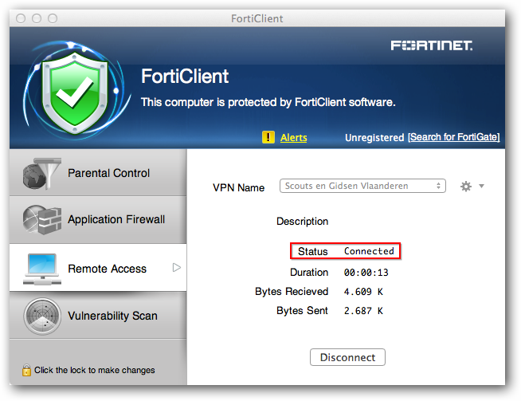

4. Verbinden met S(truct) of T(ransfer)
Om nu te verbinden met de S of T schijf moet je in je Finder gaan naar Ga > Verbind met server.
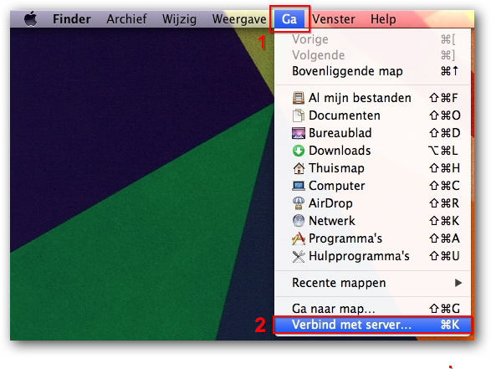
Vervolgens moet je het adres naar de schijven opgeven. Dit is smb://92.168.1.2
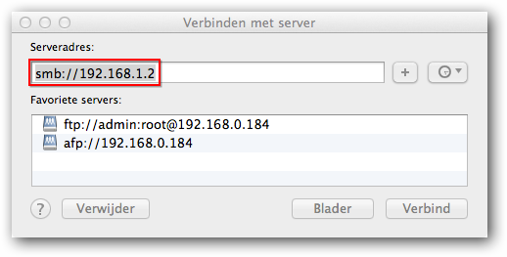
Klik vervolgens op Verbind.
Als de verbinding gelukt is zal je een venster krijgen met gedeelde mappen die je kan openen. Hierin kan je de Struct (S) en Transfer (T) schijven vinden.
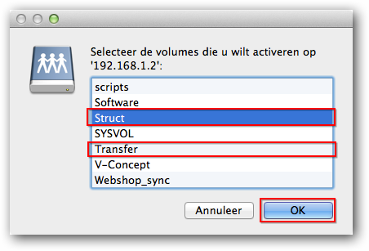
Na een keuze gemaakt te hebben klik je op OK en krijg je (bijvoorbeeld) de S schijf te zien.
